Počítame s kalkulačkou. Poradie operácií
(Návod a riešené úlohy)
Matematické operácie: súčet, súčin, podiel, rozdiel, mocniny, odmocniny
Matematické funkcie: sin x, cos x, tg x, ...
Poradie operácií:
Zátvorky
1.
Funkcie (aj mocniny, odmocniny)
2.
*, :

3.
+, -
4.

Kalkulačka:
Na prezenčnom vyučovaní v škole je povinnosťou používať samostatné elektronické zariadenie – kalkulačku. Na dištančnom vyučovaní doma je možné používať aj aplikáciu „kalkulačka“ nainštalovanú v mobile/tablete/notebooku. Keďže prenosné zariadenia majú malý displej, je potrebné mať samostatný mobil/tablet, kde je aplikácia spustená, aby ste zároveň mohli mať spustené aj online vyučovanie na druhom mobile/tablete.
Požiadavky na kalkulačku:
- požadovaný typ podľa počtu funkcií: SCIENTIFIC=vedecká kalkulačka (nestačí STANDARD = kancelárska) - rozšírené funkcie (minimálne 1/x, sin x, cos x, tan x, log x, x², x^{y}, $\sqrt{x}, \sqrt[3]{x}$),
- požadovaný typ podľa spôsobu zobrazovania: ZNAKOVÁ – obvykle dvoj alebo trojriadkový displej, nepovolená je GRAPHIC=grafická kalkulačka (nemôže mať integrovanú funkciu grafického displeja na vykresľovanie grafov funkcií)
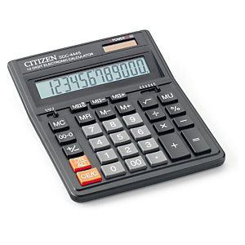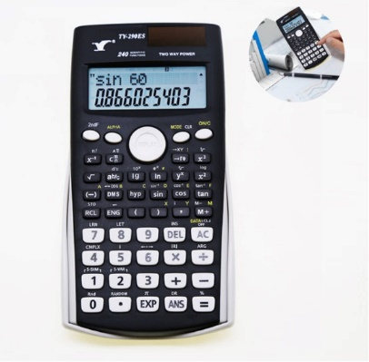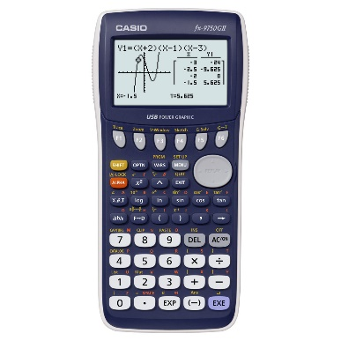
Návod:
Každá kalkulačka vyzerá inak, preto je potrebné vždy používať tú istú, aby ste si na ňu zvykli a zautomatizovali činnosti na nej vykonávané. V prípade, že si neviete poradiť je potrebné nájsť návod (v krabici od zariadenia) alebo stiahnuť manuál/tutoriál/help z internetu (obvykle súbory PDF podľa výrobného typu kalkulačky alebo podľa názvu aplikácie).
Pri riešení úloh obsahujúcich matematické operácie a funkcie s číslami na kalkulačke musíme dodržiavať prioritu (poradie) funkcií a operácií rovnako ako pri počítaní ručne na papieri (najprv zátvorky, potom funkcie a až potom samotné matematické operácie). V prípade:
- odmocniny – znak odmocniny nahrádza zátvorku,
- zlomku – čitateľ/menovateľ chápeme ako samostatnú zátvorku.
Existujú dva postupy zadávania príkladov do kalkulačky:
- kalkulačka obsahuje zátvorky – potom zadávame príklad presne v tom istom poradí čísel a operácií ako je napísaný (vrátane ľavej a pravej zátvorky) a tam, kde si to situácia žiada dopĺňame zátvorky (napr. do zátvoriek obalíme čitateľa v zlomku),
- kalkulačka neobsahuje zátvorky – potom je nutné začínať od tej časti, ktorá má vyššiu prioritu (napr. začať menovateľom v zlomku, ak čitateľ obsahuje len číslo) a až následne pokračovať s časťami s nižšou prioritou. V tomto prípade sa však v niektorých prípadoch nevyhneme priebežnému ukladaniu medzivýsledkov a to buď:
  - do vnútornej pamäte kalkulačky - najčastejšie tlačidlá „Min“=Memory In alebo „STO/M“=Store To Memory alebo „X->M“ (v najhoršom prípade tlačidlo „M+“, ale vtedy musí byť pamäť prázdna), odkiaľ potom uloženú hodnotu v pravej chvíli vyvoláme (obvykle tlačidlá „MR“=Memory Read alebo „RM“=Read Memory alebo „RCL/M“ alebo „M->X“),
  - zapísaním na papier, odkiaľ si potom v potrebnej chvíli medzivýsledok opäť odpíšeme do kalkulačky (toto je najhoršia a posledná možnosť, lebo by sme museli medzivýsledok zapísať na veľký počet desatinných miest, aby sme dosiahli porovnateľnú presnosť ako v predchádzajúcom prípade)
Úlohy z učebnice MAT pre 1.ročník, 1.časť (str.8):
1. Vypočítajte na vašej kalkulačke a či je Váš postup správny si overte podľa výsledku:
a) 25 – 3 .4 = 13
b) (25-3) .4 = 88
c) $\frac{32,7+22,6-15}{3}=13,433 333 333 3333$
d) $\frac{3}{2,6-12,9}$= $-$0,291 262 135 922 330
e) $\frac{3,4-2,61}{2,82-1,93}$= 0,887 640 449 438 202 247 191 011 235 955 06
f) $\frac{3,5.\left(2,514-6,358\right)+5,27*3,2}{8,15-6,5}$ = 2,066 666 666 666 666 666 666 666 666 6667
g) $\frac{4}{3}.\frac{355}{113}*{127,5}^{3}$= 8 681 988,384 955 752
h) $-3,218+\sqrt{2*9,81*6,75 }$= 8,290 040 667 289 980
i) $\frac{1}{\sqrt[3]{25 869 215,58}}-\sqrt{256,93}$= $-16,025 654 942 387 99$
j) ${15}^{7}.\frac{13}{228-{0,95}^{10}}=9 767 632,092 731 617$

